**BAB I**

**PENDAHULUAN**

**1.1 Latar Belakang Masalah**

Indonesia merupakan negara yang memiliki banyak keanekaragaman budaya kesenian dan tradisi, salah satu bentuk keanekaragaman adalah kesenian tradisional adalah salah satu yang cukup populer di masyarakat Indonesia. Kesenian tradisional dari berbagai daerah memiliki ciri khas sendiri tentang keseniannya masing-masing salah satunya kesenian Sunda. Kesenian musik tradisional Sunda sampai saat ini masih terus ada walaupun perkembangannya tidak begitu tinggi, dari berbagai kesenian Sunda yang keberadaannya masih terus berkembang yaitu musik tradisional.

Musik tradisional cukup populer diberbagai kalangan khususnya dimasyarakat Sunda, (Putri, 2012:318) Musik tradisional tidak hanya memberikan hiburan untuk penikmatnya tetapi juga memberikan dampak emosional untuk membangkitkan kecintaan terhadap kesenian dan kebudayaan. Dari sekian banyak alat musik tradisional ada sebuah alat musik yang memiliki keunikan dari suara yang menjadi pembeda dari alat musik lainya yaitu alat musik Karinding.

Dalam sejarahnya Karinding sudah ada dari zaman dulu dan memliki fungsi untuk membantu bercocok tanam, Karinding digunakan para petani untuk mengusir hama di sawah atau ladang, juga memiliki fungsi lain untuk menarik lawan jenis dalam hubungan perkawinan. Semakin majunya perkembangan Karinding beralih fungsi yang tadinya sebagai alat untuk pengusir hama dan penghubung perkawinan sekarang berubah menjadi alat musik tradisional Sunda, dan banyak grup band yang menggunakan Karinding sebagai alat instrumen dalam album seperti band “Karinding Attack”.

Bahan untuk membuat Karinding yaitu menggunakan bambu dan pelepah kawung, namun akhir-akhir ini muncul karinding yang terbuat dari kartu sim, ktp dan sejenisnya. Karinding yang dibuat dari pelapah kawung digunakan oleh laki-laki sedangkan Karinding bambu digunakan oleh perempuan. Diberbagai daerah terdapat jenis-jenis Karinding seperti di Jawa Tengah disebut Rinding, di Bali disebut Genggong, di Sumba disebut Dunga, di Nias disebut Druri, di Irian disebut Vicon (Kubarsih, 1994:50).

Karinding salah satu instrumen yang tidak menggunakan nada pada saat dimainkan, munculnya bunyi dengan cara dikeprak atau dipukul dibagian hulu atau kepala Karinding kemudian ditempelkan pada mulut agar suara mengeluarkan gema dari Karinding bisa keluar. Karinding sebagai identitas budaya masyarakat Sunda dan juga merupakan kearifan lokal Indonesia yang menjadi warisan orang-orang zaman dahulu.

Dari fenomena yang terjadi perkembangan alat musik Karinding masih belum tersebar luas kepada masyarakat di Kota Bandung, hanya ada beberapa kalangan tertentu yang mengenal alat musik tersebut, faktor yang menjadi penyebab fenomena ini terjadi dikarenkan sedikitnya informasi yang ada sehingga masyarakat tidak mengetahui tentang Karinding, padahal alat musik ini memiliki keunikan dari segi suara yang dihasilkannya karena menjadi pembeda dari alat musik tradisional yang lainnya. Karinding harus terus dijaga keberadaanya terutama anak-anak yang akan menjadi penerus kedepannya dalam menjaga kesenian untuk terus diwariskan *.* Untuk pengenalan alat musik tradisional sangat perlu dikenalkan dari sejak dini karena anak-anak memiliki rasa ingin tahu yang lebih tinggi dan untuk membentuk karakter anak-anak agar mencintai kesenian Sunda dan menjaga keberadaannya tetap ada.

**1.2 Identifikasi Masalah**

1. Perkembangan Karinding masih belum dikenal luas ke seluruh masyarakat di Kota Bandung.
2. Anak-anak sebagai calon penerus dari warisan kesenian dan kebudayaan orang-orang zaman dulu tentunya harus diberikan informasi yang lengkap tentang kekayaan akan kebudayaannya, jangan sampai kebudayaan asli Sunda diakui oleh Negara lain, karena kebudaayan menjadi salah satu identitas budaya Indonesia.
3. Anak-anak di Kota Bandung masih banyak yang tidak mengenal Alat musik Karinding dikarenakan tidak adanya media informasi untuk mengenalkan Karinding kepada anak-anak.

**1.3 Rumusan Masalah**

Berdasarkan identifikasi Masalah, penulis merumuskan masalah sebagai berikut :

* Bagaimana merancang media informasi untuk mengenalkan alat musik Karinding kepada anak-anak di Kota Bandung?

**1.4 Batasan Masalah**

Ada berbagai jenis alat musik tradisional Sunda yang keberadaannya mulai menghilang, akan tetapi dalam penelitian ini hanya dibatasi kepada alat musik tradisional Karinding. Kemudian penelitian ini bertujuan untuk mengenalkan alat musik Kariniding. Dan target sasarana yaitu anak-anak usia 8 – 10 tahun.

**1.5 Maksud dan Tujuan**

**1.5.1 Maksud**

Memperkenalkan kembali alat musik Karinding kepada anak-anak di Kota Bandung dalam menjaga perkembangan kesenian Sunda untuk tetap ada keberadaanya.

**1.5.2 Tujuan**

Agar anak-anak mengetahui salah satu kesenian Sunda yang perkembangannya mulai hilang dan meneruskan dalam menjaga kesenian tersebut agar anak-anak tidak *apatis* terhadap kebudayaan lokal yang menjadi salah satu identitas budaya Indonesia.

**1.6 Struktur Kerangka Berfikir**

Tabel 1.1 Struktur Kerangka Berfikir

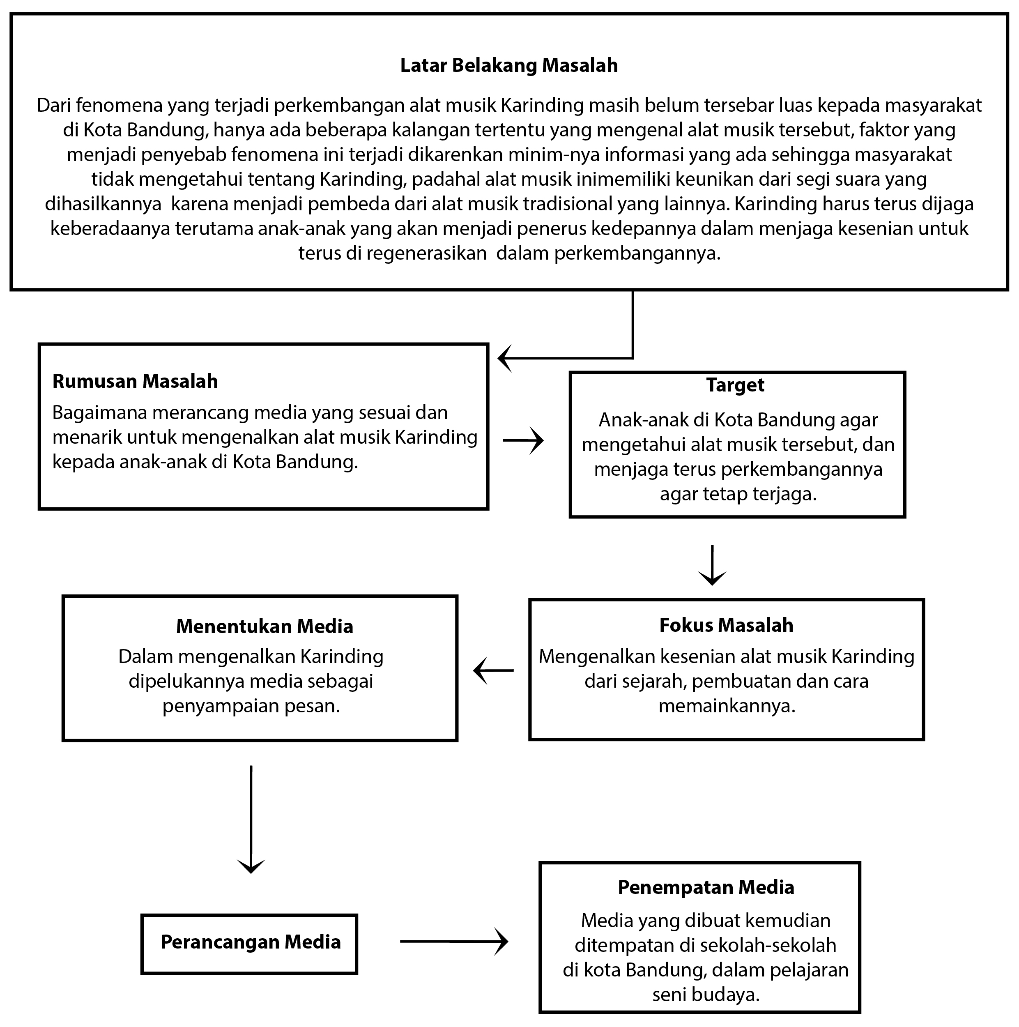

**1.7 Metode Penelitian**

Metode penelitian yang digunakan dalam penelitian menggunakan metode Kuantitatif yang memiliki tujuan untuk menghitung total dari jumlah kuesioner yang disebarkan kepada responden tentang fenomena yang terjadi pada anak-anak di Kota Bandung. Dari total keseluruhan data yang didapatkan kemudian digunakan untuk menentukan seberapa pentingkah masalah atau fenomena yang terjadi kepada warisan kebudayaan Sunda sehingga memiliki dampak yang kuat kepada keperadaban masyarakat di Kota Bandung.

**1.8 Sistematika Penulisan**

**BAB I PENDAHULUAN**

Pada bab ini menjelaskan tentang Latar Belakang Masalah, Identifikasi Masalah, Rumusan Masalah, Batasan Masalah, Maksud dan Tujuan Penelitian, Struktur Kerangka Befikir.

**BAB II LANDASAN TEORI**

Pada bab ini menjelaskan tentang teori-teori yang berhubungan dengan penelitian seperti perkembangan anak, komunikasi, musik tradisional, animasi dan ilustrasi, yang diangkat sebagai sumber referensi dan penelitian.

**BAB III DATA**

Pada bab ini berisi tentang data dan analisa yang didapatkan dari penelitian yang dilakukan dilapangan tentang fenomena yang terjadi.

**BAB IV KONSEP DAN PERANCANGAN**

Pada bab ini menjelaskan tentang konsep dan perancangan pembuatan media untuk membuat solusi yang ditawarkan dari penelitian.

**BAB V PENUTUP**

Pada bab ini berisi kesimpulan dan saran untuk pembaca.